13 🆕基本功篇：大纲架构与材料组织思维

13 🆕基本功篇：大纲架构与材料组织思维
[!Question]+ 有一个想法，如何开始做内容？
- 注意！一轮一轮修改！
- 大纲（材料的组织）→精细化操作

13.1 清单式+发展式(共时性+历时性)
[!Tip]+ 人认识世界的两种方式——源于语言学家「费迪南·德·索绪尔」

13.1.1 各种类型
- 观点
- 清单式：各种局部小观点共同解决一个问题
- 发展式：逐步迭代自己的观点
- 人
- 清单式：各种事件共同拼凑一个人的印象
- 发展式：各种事件逐步以变对一个人的看法
- 物
- 清单式：各种物品的场合使用（关键在于障碍）
- 发展式：我和这个物品打交道的各个阶段
- 事
- 清单式：各种事件共同拼凑一个更大的故事，共同构建了一个大主题
- 发展式：一个接一个的事件逐步发展成一个更大故事，最终导向了一个最终的主题
[!Tip]+ 具体的细节→抽象的观点/想法
- 还原一遍：让观众能够得到你的抽象的观点
- 设计细节：让对方得出和你一样的观点
- 知道背后的原理、心理路径、思维模式

13.1.2 观点：清单式
- 知识、观点、解决方案等的并列
- 不是有序号才叫清单式
- 自然的衔接
[!Example]+ e.g. 如果xxx就xxx
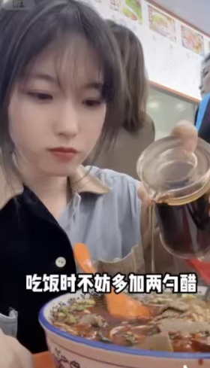

13.1.3 人：清单式
- 不断列举事件

13.1.4 物：清单式
- 遇见问题→想要一个东西
- 大纲&要点
- 列举物品的故事
- 单位时间的信息量要足
- e.g. 冯大眼/何同学

13.1.5 事：清单式

13.1.6 清单式的关键
- 信息「密度」、单个信息「新鲜度」、信息之间的「跳跃感」

13.1.7 发展式的关键在于
- 发展起点「本身有意思」，每一个发展「节点有惊讶感」
[!Tip]+ 清单式是发展式的基础
- 清单式的信息量来自知识点(每一个都要有意思)
- 发展式的信息量来自转折

13.2 信息量扩充
- 向下细分
- 并列
- 次序
- 向上汇总
- 寻找更大的主题
- 向内折叠
- 细节
- 情感转折
- 逻辑转折
- 情感升温
[!Tip]+
情感转折；需要欲扬先抑
逻辑转折：需要观点的层层递进
情感升温：上来就有坚定的立场、鲜明的态度
[!Tip]+ 信息量的本质是体验度
- 体验度=明线（信息量）+暗线（情感浓度）
- 让你的内容有含金量

